我校女教工在长春市全民健身操舞大赛中获佳绩

9月30日上午8时30分，由长春市总工会、长春市体育局、长春市体育总会主办，长春市健身操舞协会、长春市职工文化体育协会、长春市工人文化官承办的2018“长春体彩杯”全民健身操舞大赛，在长春市体育馆隆重开幕，此次大赛职工组8个代表队，社会组24个代表队，我校36名女教工在校工会、妇委会主任的带领下，代表学校参加职工组比赛。
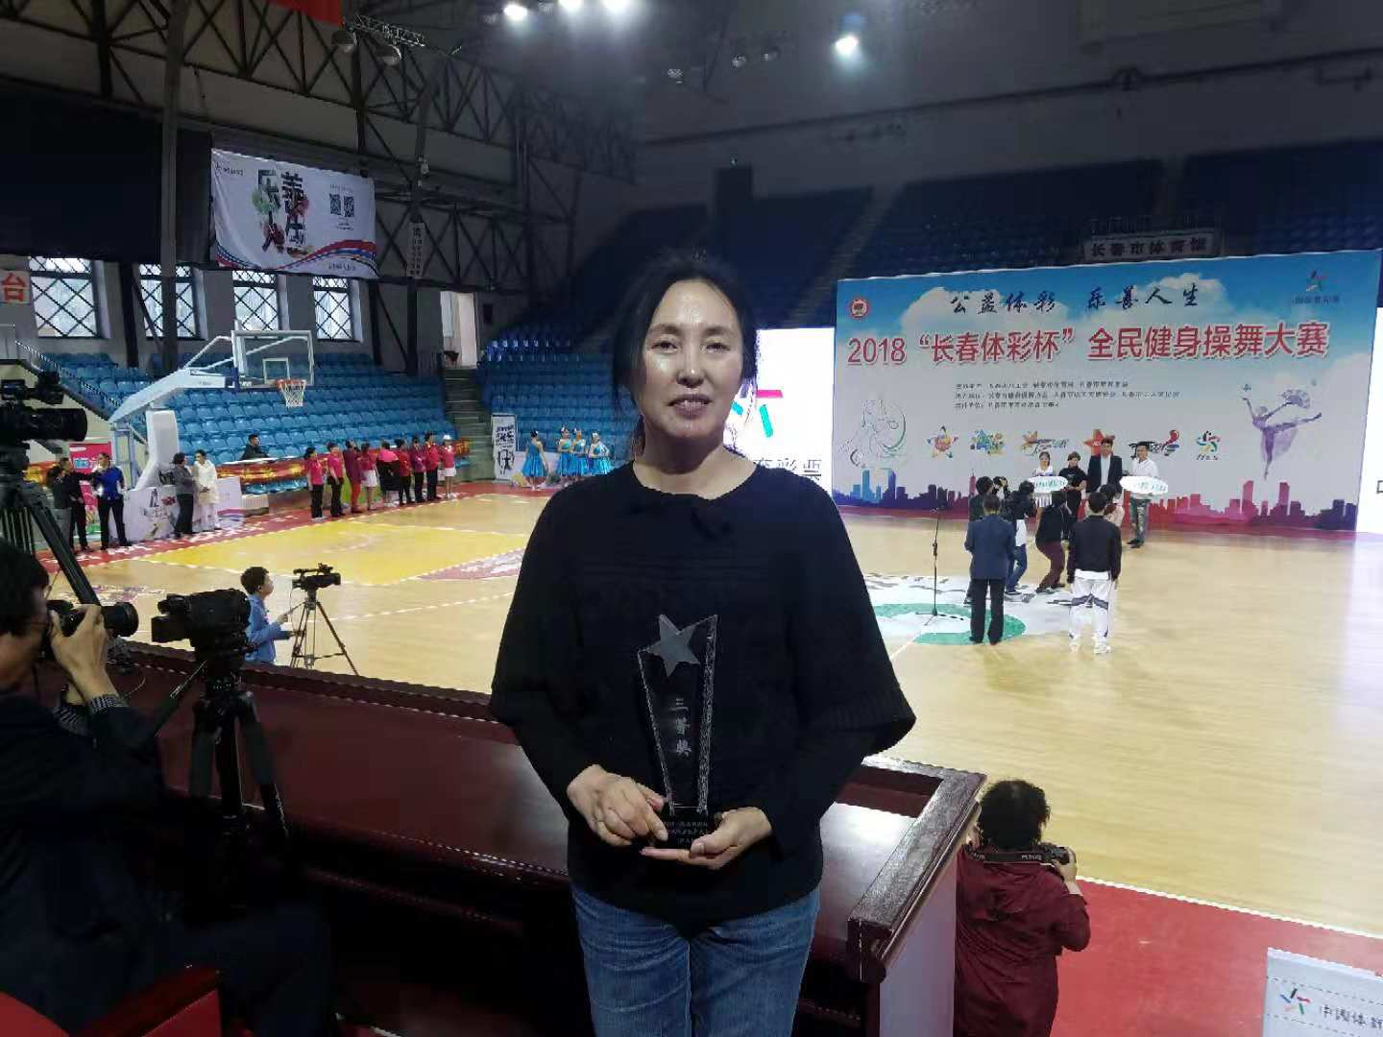
校工会主席、妇委会主任李红月领奖
体育馆内灯光璀璨，交相辉映，伴随着《博尔搭拉我可爱的家乡》舞曲的响起，我校36名参赛女师面带微笑，飘然入场，舞姿婀娜，舞蹈构思巧妙，节奏变化丰富，将艺术性与观赏性有机统一，给现场观众带来了一场舞蹈的盛宴，展示出我校女教工的阳光、自信和工大人风彩，赢得了观众阵阵掌声。
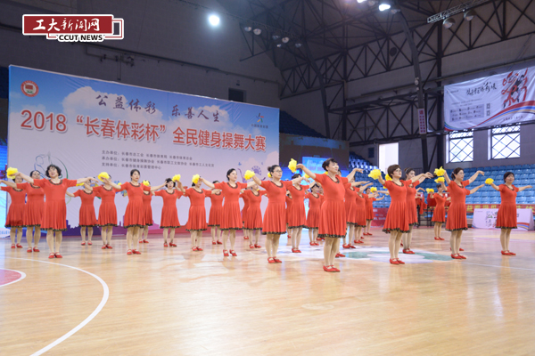
我校女教工在比赛现场
“宝剑锋从磨砺出，梅花香自苦寒来”，回顾一个月来的排练，从先题、创意编排、形象风采设计到表演时长等各个环节，无论是舞蹈教练、各队组长，还是每一个参赛队员都克服了种种困难，付出了巨大的努力。在每天完成工作之后，利用业余时间，学习基本舞步、编排队形、纠正动作、配合音乐，一遍又一遍，不断地打磨，完善。其间有苦，有累，也有欢笑，经过一个月紧张的排练，最终我校参赛队在比赛荣获三等奖。
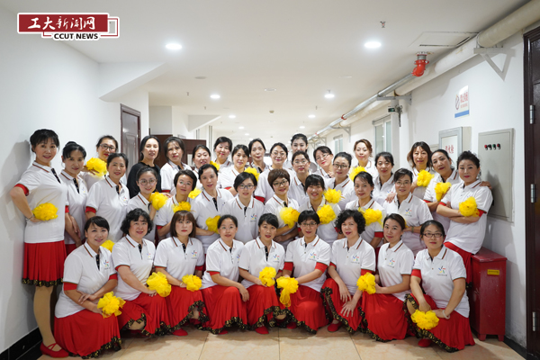
全体参赛队员合影
通过这次排练、比赛，不仅锻炼了身体、放松了心情、激发了活力，也为我校广大舞蹈爱好者提供了交流沟通和自我展示的平台，更进一步增强了女教职工间团队的协作和集体凝聚力。来自不同岗位的女教工因舞蹈而结缘，这一次的圆满并不意味着结束，工大女教工对艺术的热情还在继续，对美好的未来更加坚定，
为此再一场舞蹈大秀也正在开启

